KAUNO TECHNOLOGIJOS UNIVERSITETAS

INFORMATIKOS FAKULTETAS

Programavimo kalbų teorija (P175B124)

Laboratorinių darbų ataskaita

Atliko:

IFF-6/6 gr. studentas

Ignas Jasonas

2019 m. kovo 20 d.

Priėmė:

Doc. Aštrys Kirvaitis

KAUNAS 2019

TURINYS

1. Paveikslėlių sąrašas 3

2. Scala (L2) 4

2.1. Darbo užduotis 4

2.2. Sprendimas 4

2.3. Programos tekstas 4

2.4. Pradiniai duomenys ir rezultatatai 17

# Paveikslėlių sąrašas

pav 1. Reikalavimai darbui 4

pav 2. Bot‘as renka maistą 18

pav 3. Bot‘as išleidžia pagalbininką-rinkėją 18

pav 4. Pagalbininko matymo laukas 18

pav 5. Bot‘o paleidimas į areną prie pavyzdinį bot‘a (reference) 19

pav 6. Boto raketų paleidimas 19

pav 7.Bot‘o surinktų taškų rezultatai 20

# Scala (L2)

## Darbo užduotis

Panaudojant programavimo įrankį / žaidimo kūrimo imitatorių „Scalatron“ parašyti scala kalba bot‘ą.

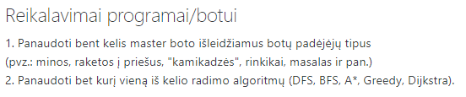

pav . Reikalavimai darbui

## Sprendimas

Suprogramuotas bot‘as atlieka šias funkcijas:

* Ieško maisto panaudojant trumpiausio kelio paieškos algoritmą A*
* Esant arti priešo paleidžia agresyvias, pasyvias arba gynybines raketas, kurios susinaikina esant prie pat priešo (panaudota iš pavyzdinio bot‘o)
* Aplinkoje esant daug maisto paleidžia padėjėją – rinkėją mini bot‘ą, kuris surinkęs tam tikrą kiekį maisto, sugrįžta pas pagrindinį botą. Maisto ieškojimui ir radimui naudoja tą patį algoritmą, kaip pagrindinis bot‘as

## Programos tekstas

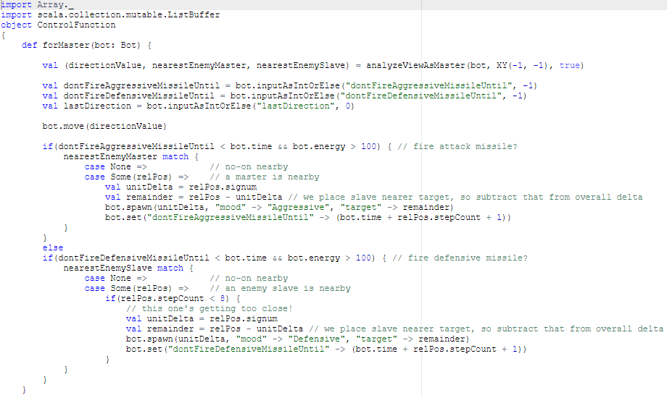

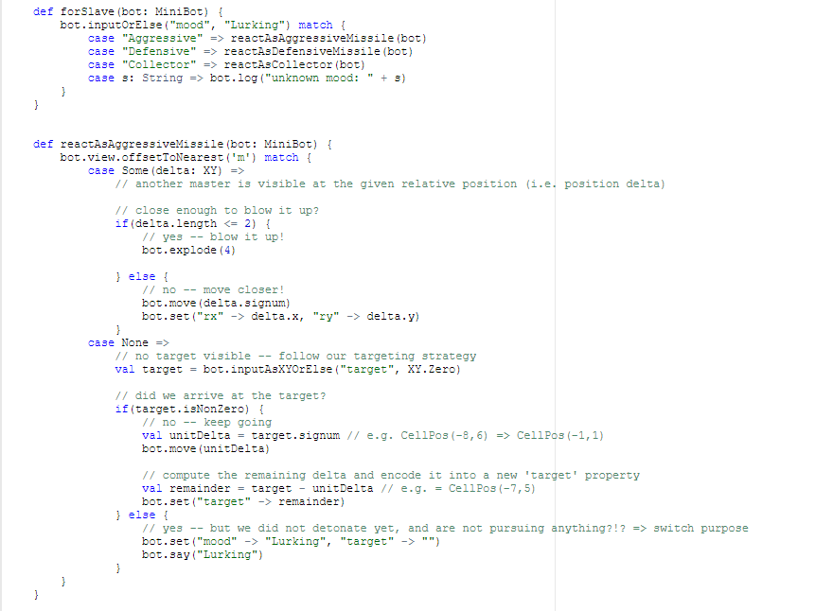

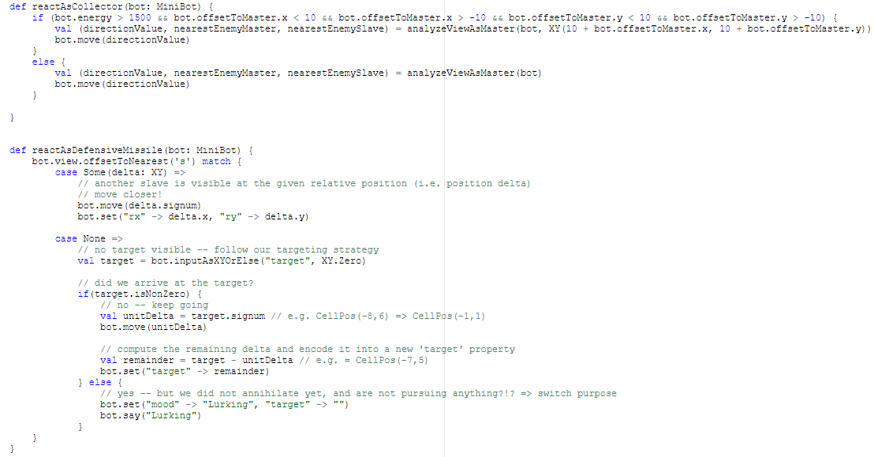

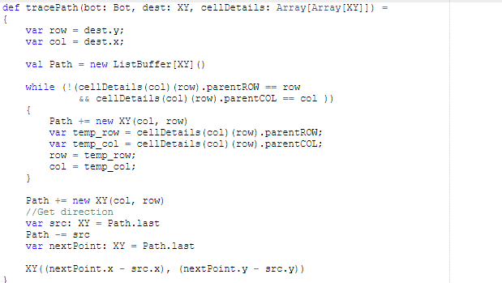

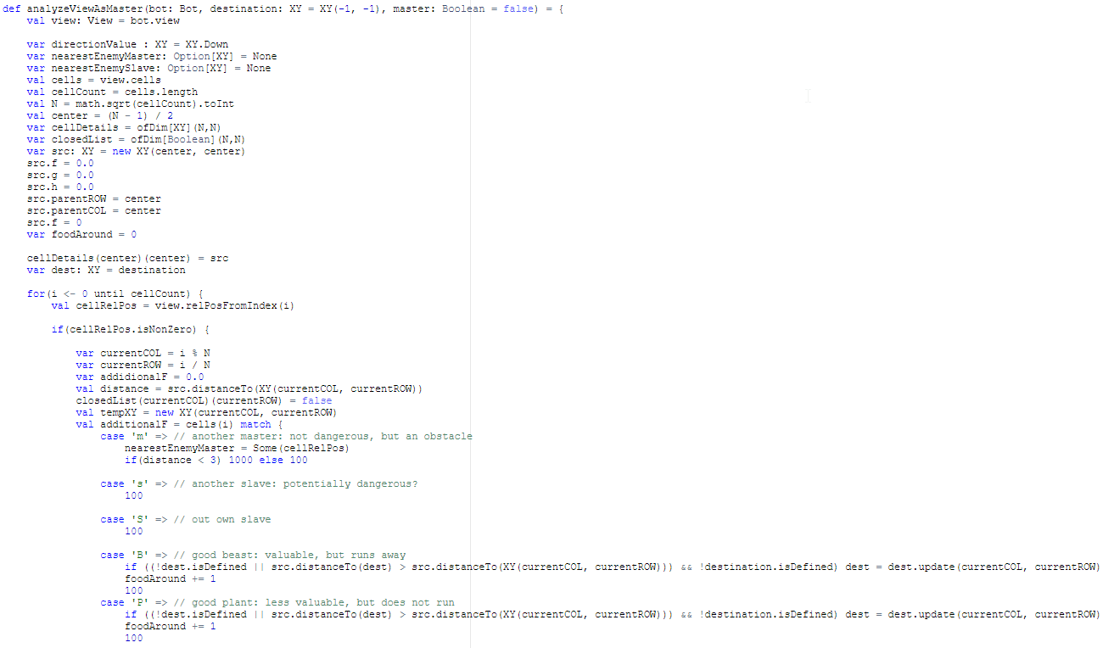

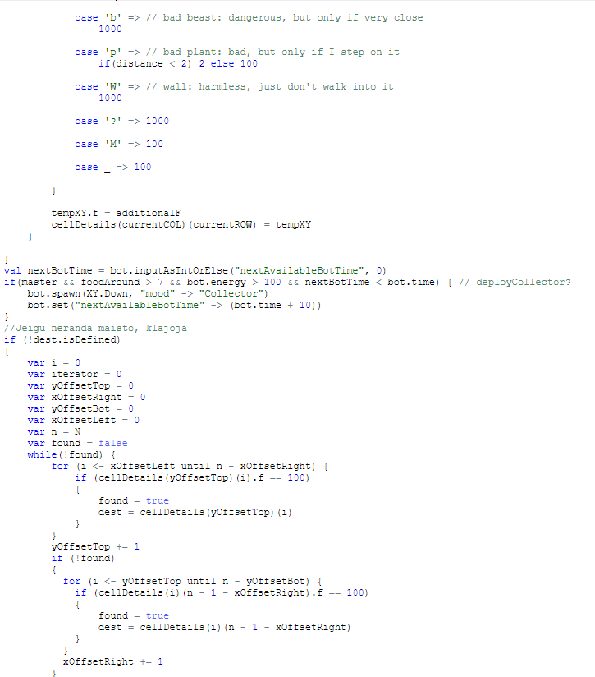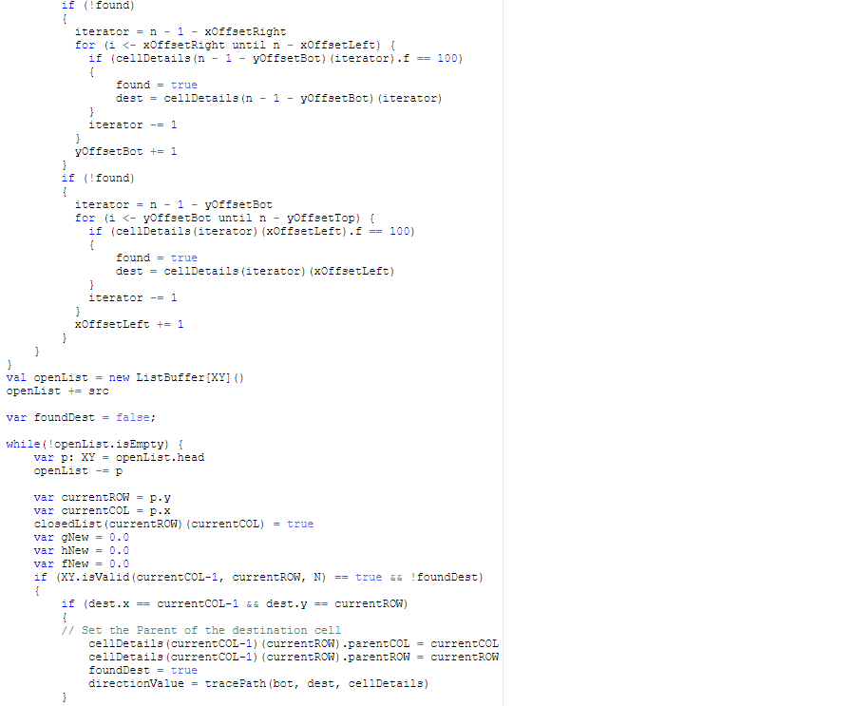

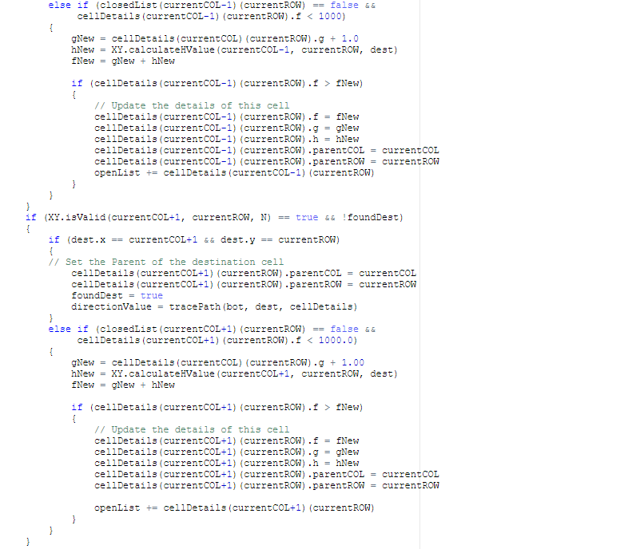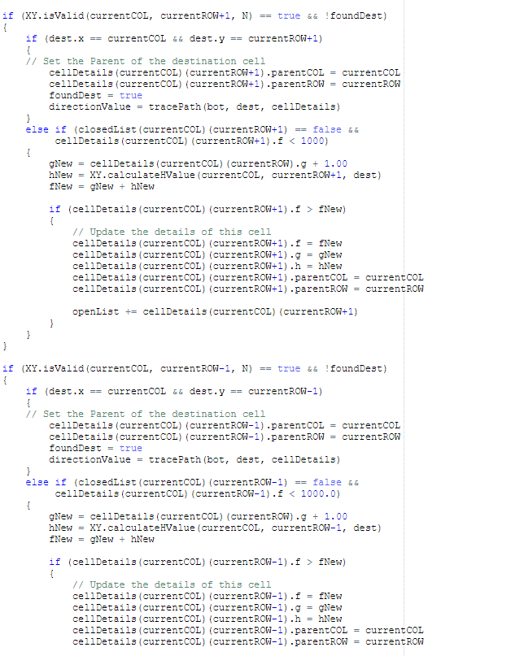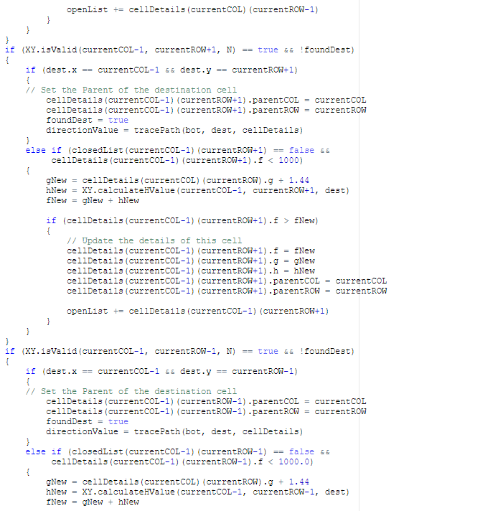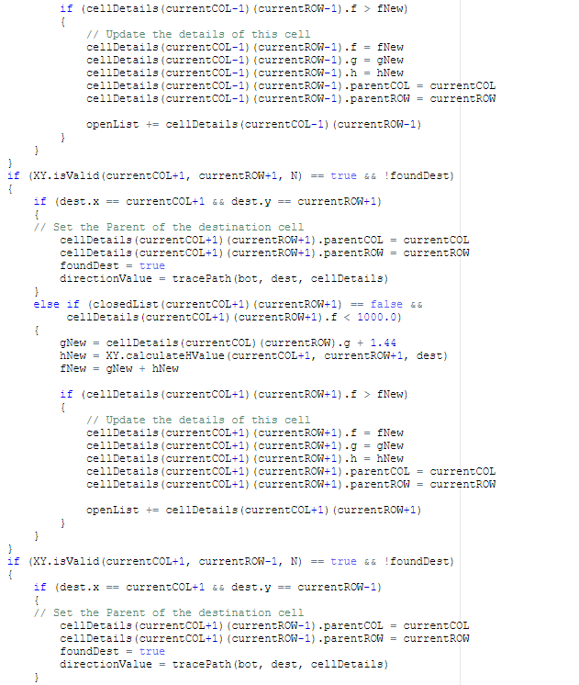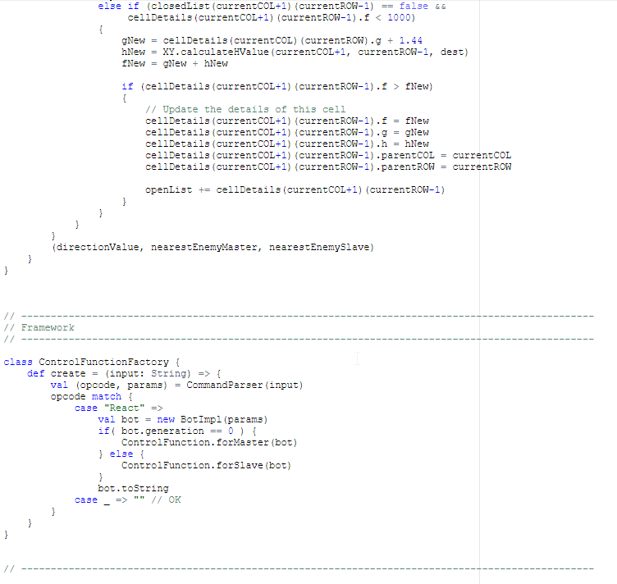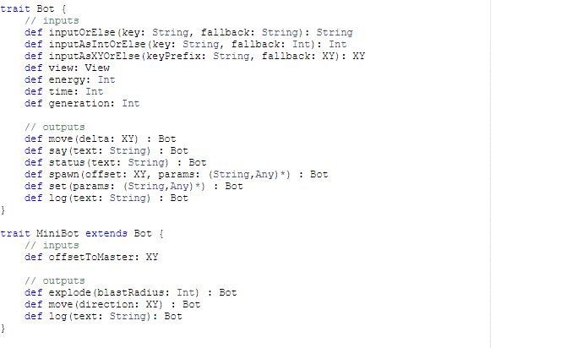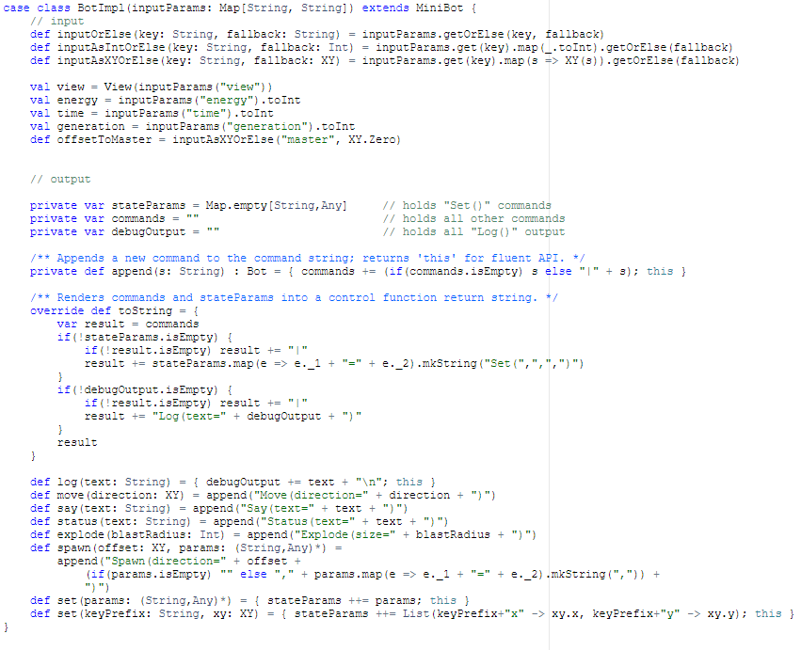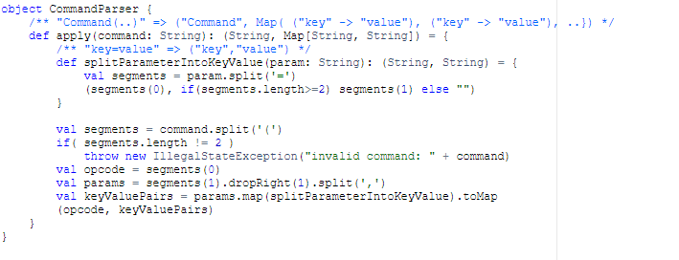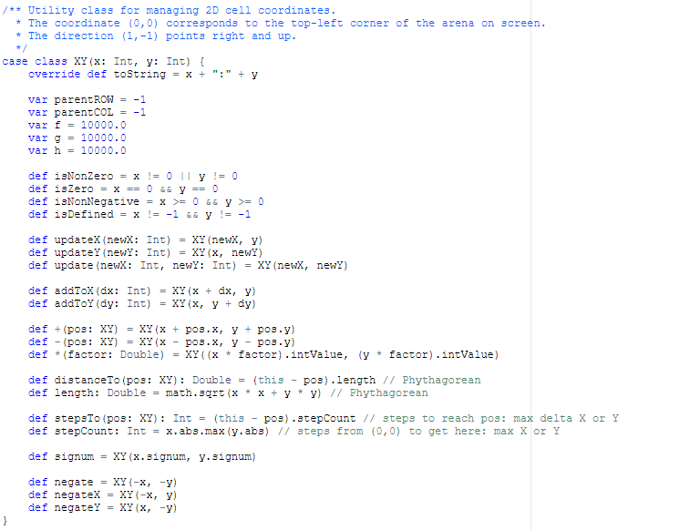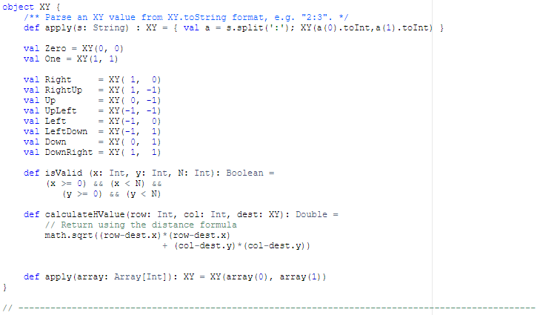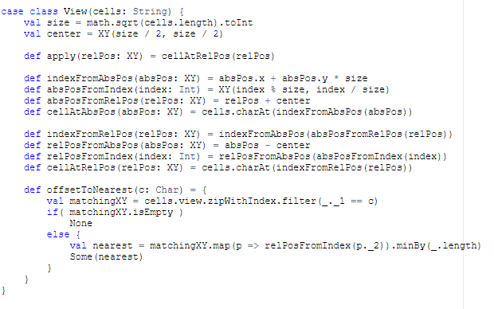

## Pradiniai duomenys ir rezultatatai

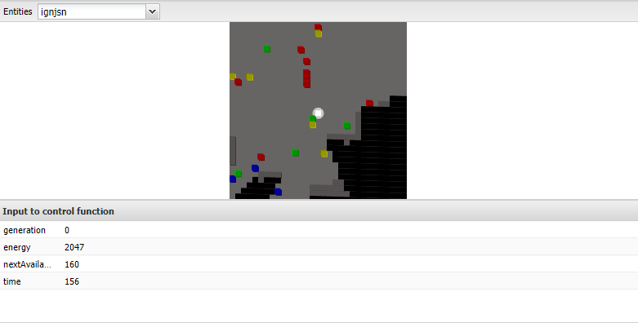

pav . Bot‘as renka maistą



pav . Bot‘as išleidžia pagalbininką-rinkėją



pav . Pagalbininko matymo laukas

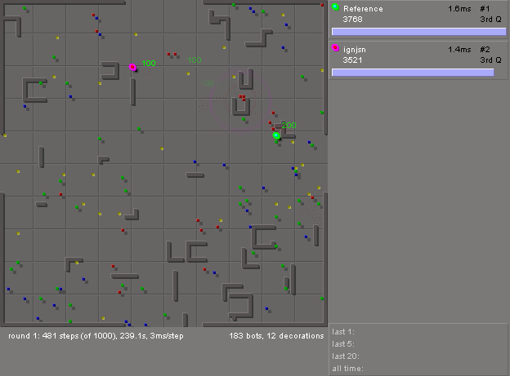

pav . Bot‘o paleidimas į areną prie pavyzdinį bot‘a (reference)

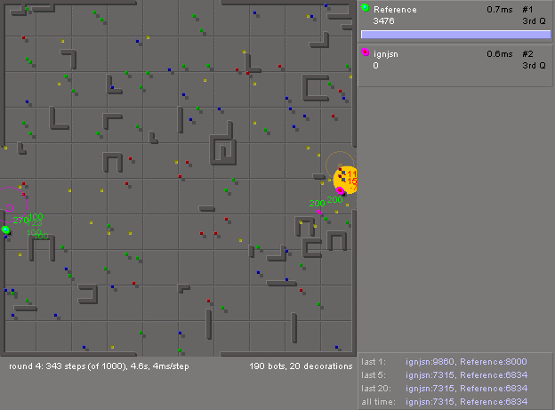

pav . Boto raketų paleidimas

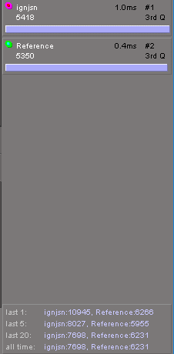

pav .Bot‘o surinktų taškų rezultatai